Муниципальное бюджетное учреждение
дополнительного образования
«Детско-юношеская спортивная школа» муниципального района Иглинский район
Республики Башкортостан

ПРИГЛАШАЕТ НА СПОРТИВНЫЕ СЕКЦИИ:
Мини-футбол (с 7 лет):
Тренер-преподаватель высшей категории – Литвиненко Виктор Александрович
Вторник: 9.00-10.40/11.00–12.40/13.00-14.30
Четверг: 9.00-10.40/11.00–12.40
Воскресенье: 9.00-10.30/10.30–12.00/ 12.00-13.30/13.30-15.00

Дзюдо (с 7 лет, занятия проводятся в
МБДОУ Детский сад №5) :
Тренер-преподаватель, мастер спорта СССР
по дзюдо и самбо – Семенов Виктор Петрович
Понедельник: 09.00-11.35/17.05-19.40
Вторник: 10.00-11.40
Среда: 09.00-11.35/17.05-19.40
Четверг: 09.00-11.35/17.05-19.40
Пятница: 09.00-11.35/17.05-19.40

Волейбол для девушек (с 9 лет):
Тренер-преподаватель по волейболу
Садртдинова Диана Альфредовна
Понедельник: 8.30-10.10/14.00-15.40/16.00-17.40
Среда: 8.30-10.10/14.00-15.40/16.00-17.40
Пятница: 8.30-10.10/14.00-15.40/16.00-17.40

Тяжелая атлетика (с 11 лет):
Тренер-преподаватель, кандидат в мастера спорта по тяжелой атлетике – Хамзина Гузель Хакимовна:
Понедельник:09.30-11.10
Среда: 09.30-11.10/ 14.30-17.05/17.30-19.10
Пятница: 09.30-11.10
Суббота: 14.30-17.05/17.30-19.10
Воскресенье: 14.30-17.05

Греко-римская борьба (с 7 лет):
Тренер-преподаватель, кандидат в мастер спорта по греко-римской борьбе - Бекмухамедов Салават Атласович:
Понедельник: 09.00-10.40/11.00-12.40/15.00-16.40
Среда: 09.00-10.40/11.00-12.40/15.00-16.40
Пятница: 09.00-10.40/11.00-12.40/15.00-16.40

Бокс (с 8 лет, занятия проводятся в
МБДОУ Детский сад №5):
Тренер-преподаватель, мастер спорта СССР по боксу – Шампаров Анатолий Филиппович
Понедельник: 08.30-10.10/16.00-17.40/18.00-19.40
Среда: 08.30-10.10/16.00-17.40/18.00-19.40
Пятница: 08.30-10.10/16.00-17.40/18.00-19.40

Вольная борьба (с 7 лет занятия проводятся в
МБОУ СОШ №5 с.Иглино):
Тренер-преподаватель, мастер спорта по вольной борьбе Корнилаева Любовь Владимировна
Суббота: 11.00–12.55ч./13.00-14.55ч./15.00-17.00ч.
Воскресенье: 09.00-10.55/11.00-12.55/13.00ч.-15.00ч.

Мини-футбол (с 7 лет):
Тренер-преподаватель –
Арефьев Никита Денисович
Вторник:
14.30-16.00/ 16.00-17.30/ 17.30-19.00
Четверг: 14.30-16.00/ 15.00-16.40/ 17.00-18.40
Воскресенье: 15.00-16.30/16.30-18.00/18.00-19.30

Для оформления ребенка в спортивную школу необходимо:
- Запись на секцию через р02.навигатор.дети
- Заполнить анкету и личное дело
- Копии СНИЛСа, ИНН, свидетельства о рождении
- Справка от педиатра

Вопросы по тел. 8(34795)2-22-83
Адрес: с.Иглино, ул.Чапаева 54

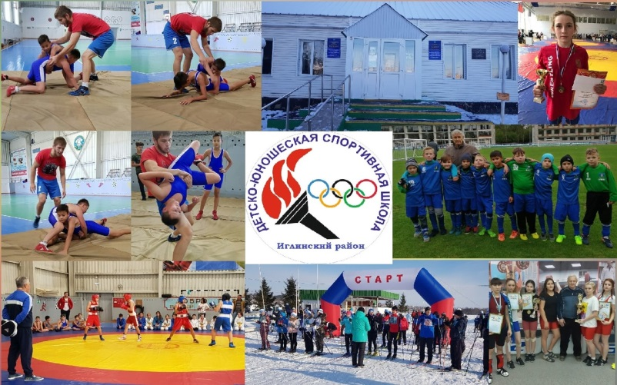

Муниципальное бюджетное учреждение
дополнительного образования
«Детско-юношеская спортивная школа» муниципального района Иглинский район
Республики Башкортостан

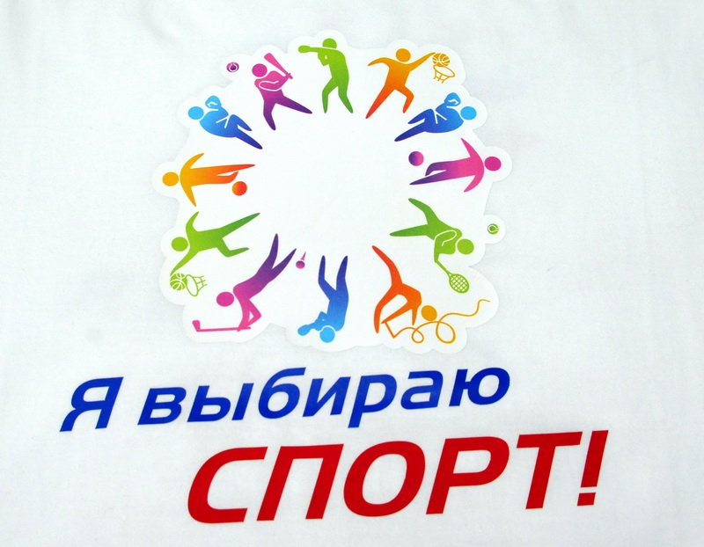

Добро пожаловать!
Ссылка на группу VK



